Круглый стол «Автомобиль. Дорога. Пешеход»
Согласно плана городских мероприятий по безопасности дорожного движения 15 октября 2015 года в МБОУ «СОШ № 35» был проведён круглый стол для ЮИДовцев школ города по теме «Автомобиль. Дорога. Пешеход».
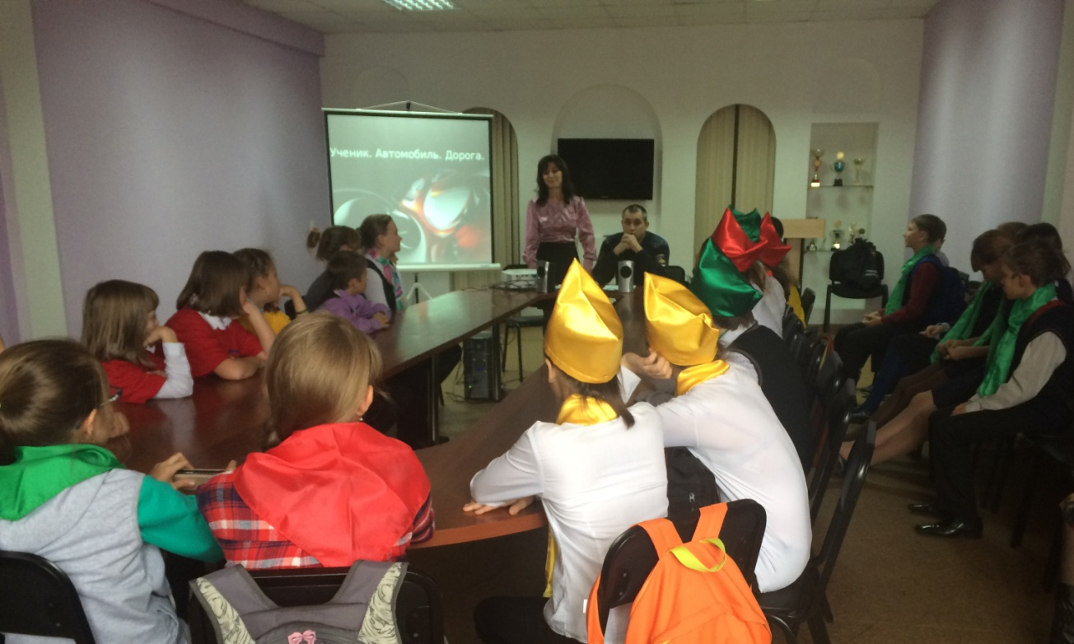
Цель: профилактика детского дорожно-транспортного травматизма.

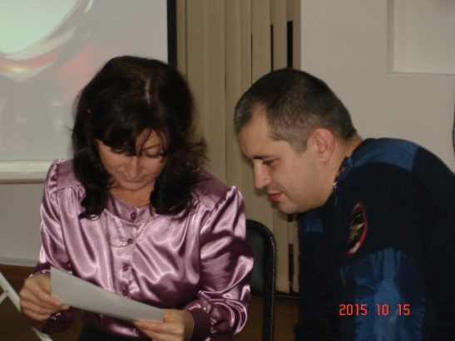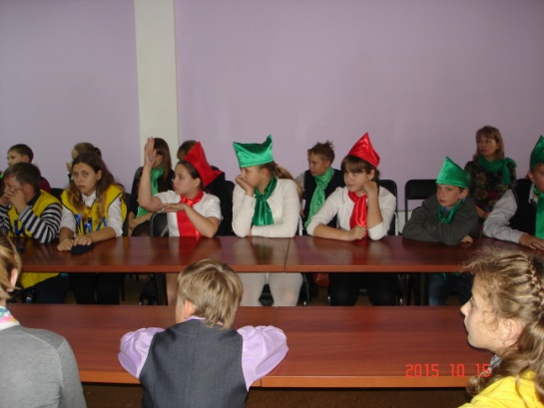

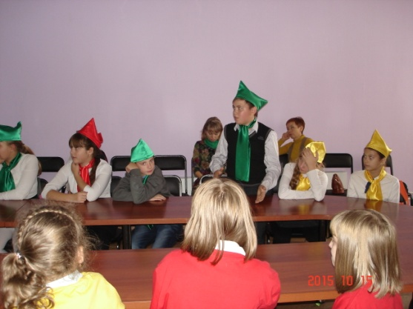
В ходе беседы со старшим лейтенантом полиции Дубовым Максимом Геннадьевичем и педагогом дополнительного образования Динкелакер Хатуной Борисовной обсуждались причины дорожно-транспортных происшествий. Особое внимание уделялось проблеме движения пешеходов в тёмное время суток, о необходимости иметь на одежде светоотражающие элементы.
ЮИДовцы посмотрели видеоматериалы о ДТП в тёмное время суток. Максим Геннадьевич рассказал ребятам о наиболее частых причинах, по которым дети попадают в дорожно-транспортные происшествия. Что возрастные особенности детей являются одной из причин.
В завершении данного мероприятия ребятам был предоставлен тест, по данной теме. Ребята должны были ответить на вопросы теста. Вопросы, на которые были даны неправильные ответы, разбирались коллективно, и находилось правильное решение.
Круглый стол завершился, но вопросы, которые ждут своего разрешения, остались, а значит, впереди новые встречи.

